***REBAR AND BITMAP FOR TOOLBAR***

Designer : Damme88

Address : [Phamtoanbonmat@gmail.com](mailto:Phamtoanbonmat@gmail.com)

Role : Electronic Communication Engineer And Graphics C++ Developer

Reference : Microsoft.com.vn. Social.MSDN.com.vn, Cplusplus.com......

Language : Visual C++. MFC Library 2010

1. Lời nói đầu:

Demo này được xây dựng với thư viện MFC 2010 với kỹ thuật sử dụng bitmap và class CMFCRebar để tạo ra các toolbar cho một ứng dụng phần mềm.

Với cách thông thường, các toolbar được tạo sẵn trong resource khi chúng ta vừa khởi tạo một project.

Nhưng cách này không hay vì cho một giao diện không đẹp và chúng ta sẽ phải vẽ ra các icon nếu như chúng ta muốn có thêm một button mới.

Bên cạnh đó việc tạo ra nhiều toolbar thường sẽ phức tạp hơn, khi sử dụng kỹ thuật gắn chúng lên main frame.

Kỹ thuật sử dụng một bitmap hoặc 1 PNG sẽ cho phép chúng tạo ra các icon cho toolbar thông qua việc sử dụng các bitmap có sẵn.

Cách này vẫn phải sử dụng toolbar của resource nhưng sẽ ko sử dụng những icon chứa trong nó, mà sẽ sử dụng các image bên ngoài cho việc load icon vào toolbar.

Ngoài ra kỹ thuật này còn sử dụng class CMFCRebar với mục đích tạo ra một biến dạng rebar, biến này sẽ add tất cả các toolbar lại và sau đó mới sử dụng EnableDocking để gắn rebar vào main Frame.

Demo này có những phần chu ý như sau :

1. Main Frame.cpp

Tại hàm OnCreate của MainFrame, chúng ta có thể set size cho các button và image load vào cho toolbar cũng như kích thước của menu

CMFCToolBar::SetSizes

CMFCToolBar::SetMenuSizes

Nếu chúng ta tạo toolbar với kích thước khác kích thước default ví dụ từ 16x16 lên thành 24x24, thì chúng ta phải thay đổi toolbar trong resource trước hết

Sau đó PNG hoặc bitmap load vào cũng phải thay đổi tướng ứng. Ví dụ có 10 button với kích thước 1 button là 24x24 thi image phải có height = 24 và width = 240.

Sử dụng Class CMFCVisualManager để tạo ra một giao diện mới đẹp hơn cho ứng dụng.

// enable Windows XP look:

CMFCVisualManager::SetDefaultManager (RUNTIME_CLASS (CMFCVisualManagerWindows));

Sử dụng hàm replace trong MCFCToolbar để thế một button trong toolbar thành 1 control khác có thể là combobox hay một button dạng menu.

Button dạng menu có thể load được menu resource để sổ xuống một menu với các item.

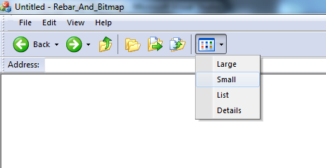

Đây là kết quả tạo ra.

Ứng dụng này sẽ rất hữu ích cho việc viết ra một phần mềm với phần giao diện đẹp, như là 1 explore, giao diện một trình duyệt web......

Để tạo được một thành address bar có chưa 1 combox để có thể nhập được link thì sử dụng lớp CcomboBoxEx hoặc viết một class kế thừa lớp này để có thể tạo thêm một vài chức năng gì đó.

Đó là những điểm lưu ý cơ bản cho demo này.

End. Hà Nội : 23/03/2013. 21h 08 phút